РОССИЙСКИЙ УНИВЕРСИТЕТ ДРУЖБЫ НАРОДОВ
Факультет физико-математических и естественных наук
Кафедра прикладной информатики и теории вероятностей

ОТЧЕТ
по лабораторной работе № 9
дисциплина: Архитектура компьютера

Студент: Юсупова Амина Руслановна

Группа: НКАбд-06-25

МОСКВА
2025 г.
Содержание
1 Цель работы 2
2 Задание 2
3 Теоретическое введение 2
4 Выполнение лабораторной работы 3
4.1 Реализация подпрограмм в NASM 3
4.1.1 Отладка программ с помощью GDB 7
4.1.2 Добавление точек останова 11
4.1.3 Работа с данными программы в GDB 12
4.1.4 Обработка аргументов командной строки в GDB 17
4.2 Задание для самостоятельной работы 18
5 Выводы 28
6 Список литературы 28

1 Цель работы
Приобретение навыков написания программ с использованием подпрограмм. Знакомство с методами отладки при помощи GDB и его основными возможностями.

2 Задание
- Реализация подпрограмм в NASM
- Отладка программ с помощью GDB
- Самостоятельное выполнение заданий по материалам лабораторной работы

3 Теоретическое введение
Отладка — это процесс поиска и исправления ошибок в программе. В общем случае его можно разделить на четыре этапа:
• обнаружение ошибки;
• поиск её местонахождения;
• определение причины ошибки;
• исправление ошибки.
Можно выделить следующие типы ошибок:
• синтаксические ошибки — обнаруживаются во время трансляции исходного кода и вызваны нарушением ожидаемой формы или структуры языка; • семантические ошибки — являются логическими и приводят к тому, что программа запускается, отрабатывает, но не даёт желаемого результата; • ошибки в процессе выполнения — не обнаруживаются при трансляции и вызывают пре- рывание выполнения программы (например, это ошибки, связанные с переполнением или делением на ноль).
Второй этап — поиск местонахождения ошибки. Некоторые ошибки обнаружить доволь- но трудно. Лучший способ найти место в программе, где находится ошибка, это разбить программу на части и произвести их отладку отдельно друг от друга.
Третий этап — выяснение причины ошибки. После определения местонахождения ошибки обычно проще определить причину неправильной работы программы. Последний этап — исправление ошибки. После этого при повторном запуске программы, может обнаружиться следующая ошибка, и процесс отладки начнётся заново.

4 Выполнение лабораторной работы

4.1 Реализация подпрограмм в NASM
Создаю каталог lab09 для выполнения лабораторной работы №9, перехожу в него и создаю файл lab09-1.asm: (рис. 1).
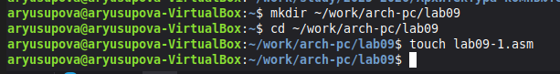
Рисунок 1: Создание рабочего каталога и переход в него
Копирую в файл код из листинга 9.1 (рис. 2) , компилирую и запускаю его, данная программа выполняет вычисление функции (рис. 3).

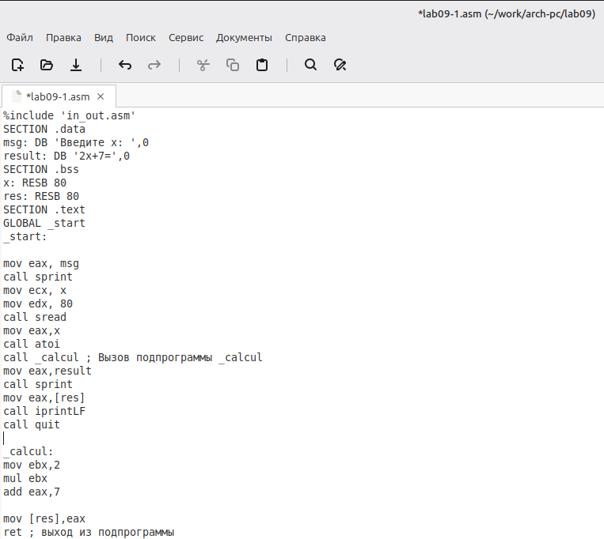
Рисунок 2: Копирование кода из листинга 9.1
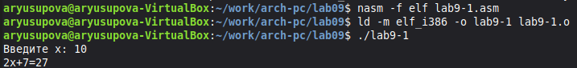
Рисунок 3: Запуск программы lab9-1.asm
Изменяю текст программы, добавив в нее подпрограмму (рис. 4). Компилирую и запускаю программу lab9-1.asm, теперь она вычисляет значение функции для выражения f(g(x)) (рис. 5).

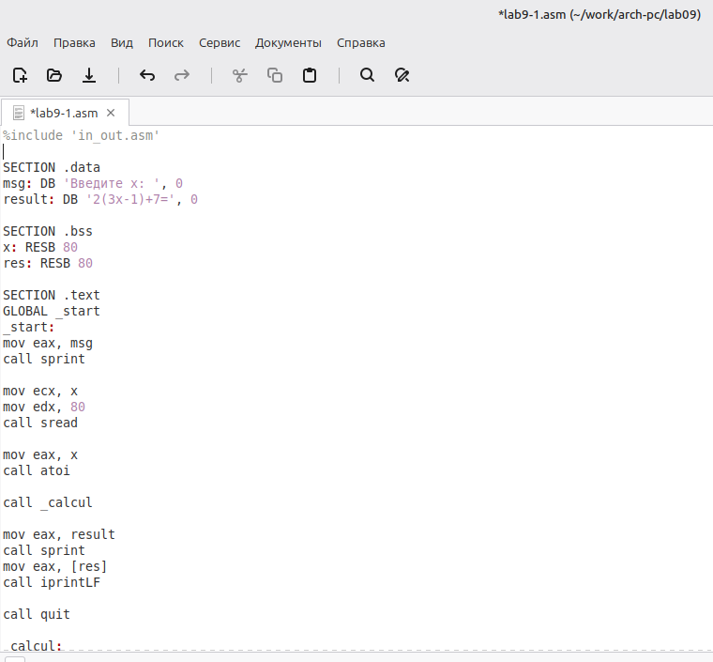
Рисунок 4: Изменение кода программы lab9-1.asm
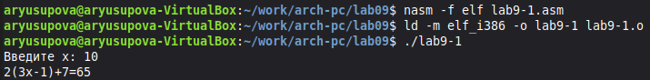
Рисунок 5: Запуск изменённой программы lab9-1.asm
Код программы:
%include 'in_out.asm'
SECTION .data
msg: DB 'Введите x: ', 0
result: DB '2(3x-1)+7=', 0
SECTION .bss
x: RESB 80
res: RESB 80
SECTION .text
GLOBAL _start
_start:
mov eax, msg
call sprint
mov ecx, x
mov edx, 80
call sread
mov eax, x
call atoi
call _calcul
mov eax, result
call sprint
mov eax, [res]
call iprintLF
call quit
_calcul:
push eax
call _subcalcul
mov ebx, 2
mul ebx
add eax, 7
mov [res], eax
pop eax
ret
_subcalcul:
mov ebx, 3
mul ebx
sub eax, 1
ret

4.1.1 Отладка программ с помощью GDB
Создаю файл lab9-2.asm (рис.6), копирую программу листинга 9.2 (рис. 7), транслирую с созданием файла листинга и отладки, компоную и запускаю в отладчике (рис. 8).
Рисунок 6: Создание файла lab9-2.asm
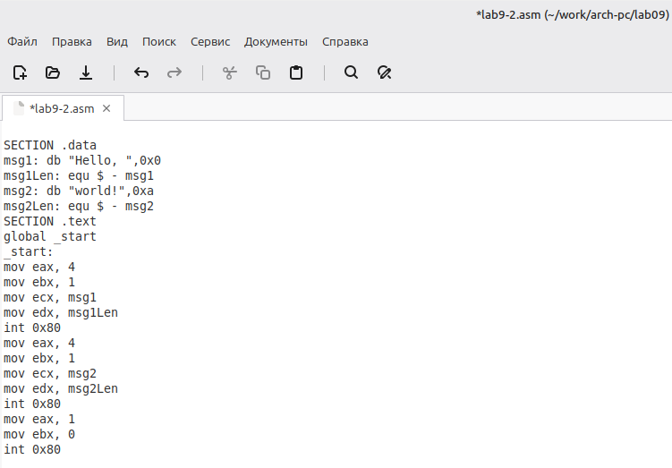
Рисунок 7: Копирование кода из листинга 9.2 в файл lab9-2.asm

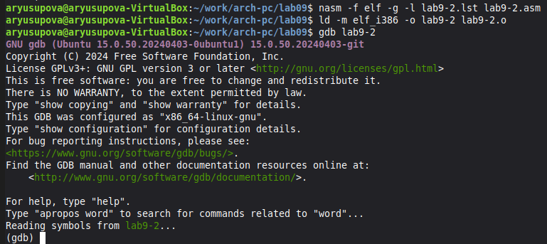
Рисунок 8: Запуск программы lab9-2.asm
Запустив программу командой run, я убедилась в том, что она работает исправно (рис. 9).
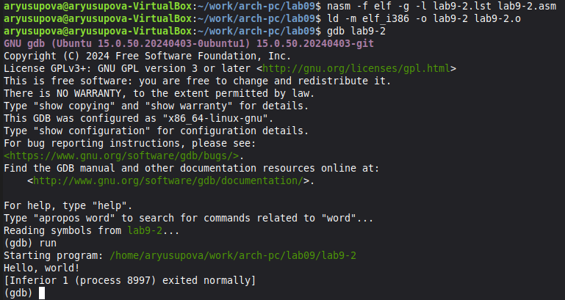
Рисунок 9: Проверка программы отладчиком
Для более подробного анализа программы добавляю брейкпоинт на метку _start и снова запускаю отладку (рис. 10).

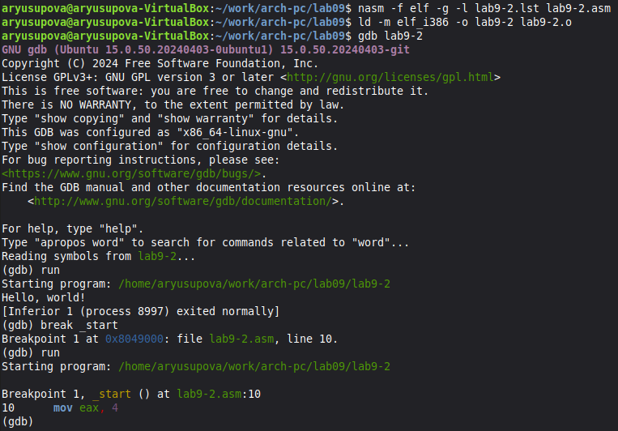
Рисунок 10: Запуск отладчика с брйкпоинт
Далее смотрю дисассимилированный код программы, перевожу на команд с синтаксисом Intel амд топчик (рис. 11).
Различия между синтаксисом ATT и Intel заключаются в порядке операндов (ATT - Операнд источника указан первым. Intel - Операнд назначения указан первым), их размере (ATT - pазмер операндов указывается явно с помощью суффиксов, непосредственные операнды предваряются символом $; Intel - Размер операндов неявно определяется контекстом, как ax, eax, непосредственные операнды пишутся напрямую), именах регистров(ATT - имена регистров предваряются символом %, Intel - имена регистров пишутся без префиксов).
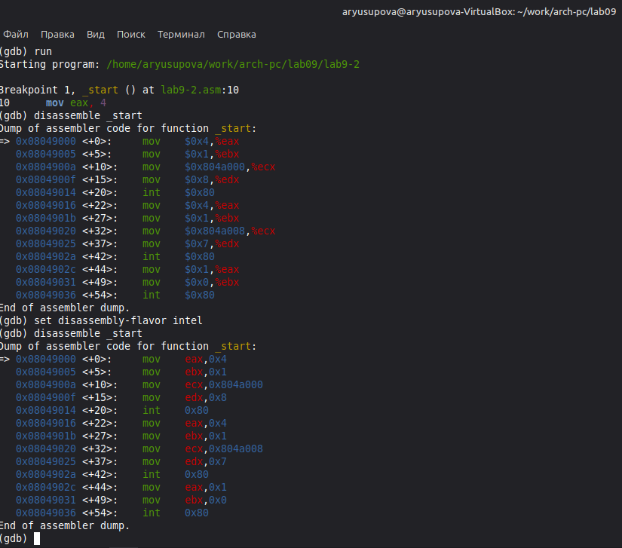
Рисунок 11: Дисассимилирование программы
Включаю режим псевдографики для более удобного анализа программы (рис. 12, рис. 13).
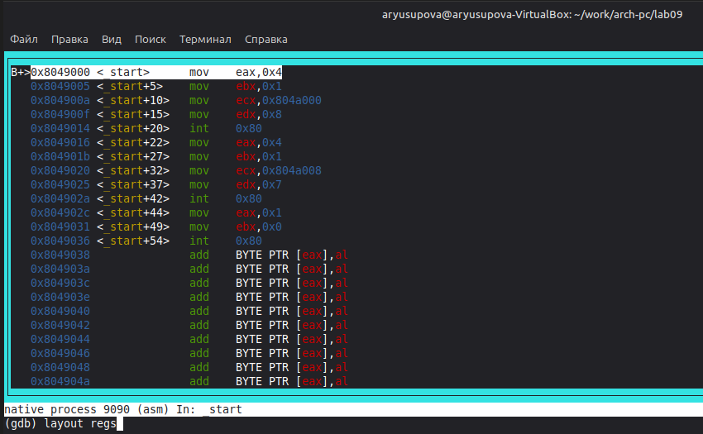
Рисунок 12: Включение режима псевдографики
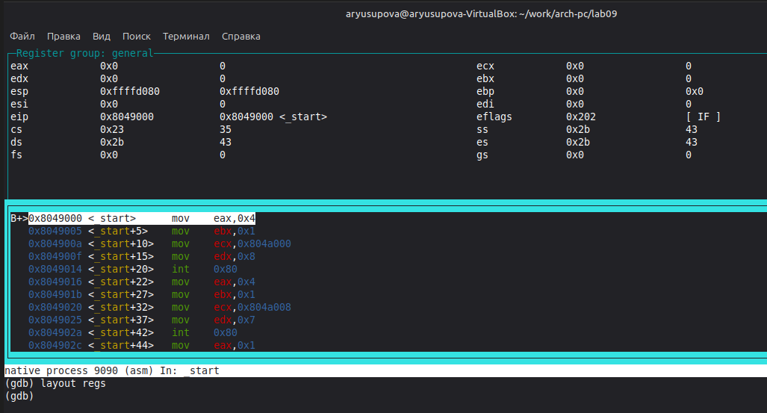
Рисунок 13: Режим псевдографики

4.1.2 Добавление точек останова
Проверяю в режиме псевдографики, что брейкпоинт сохранился (рис. 14).
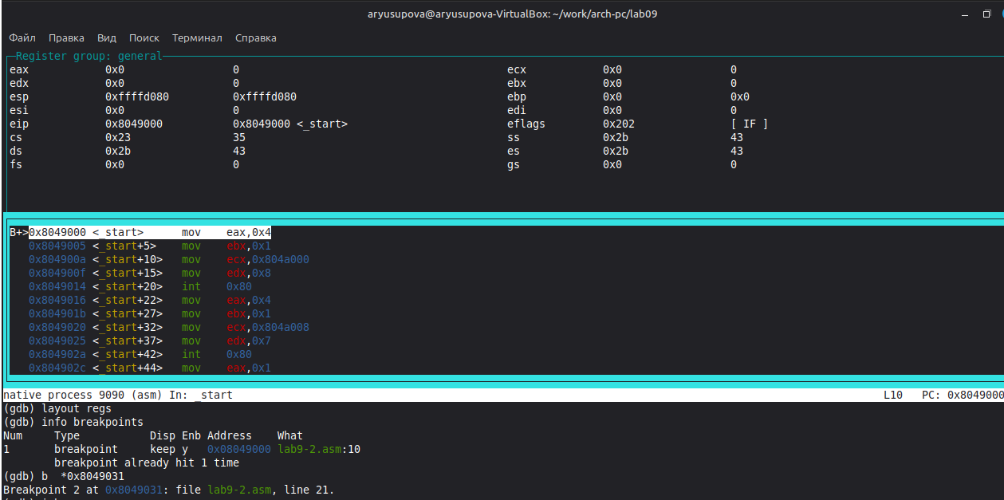
Рисунок 14: Список брейкпоинтов
Установим еще одну точку останова по адресу инструкции (с помощью команды (gdb) break *) и посмотрим информацию о всех установленных точках останова ( с помощью команды i b) (рис. 15).
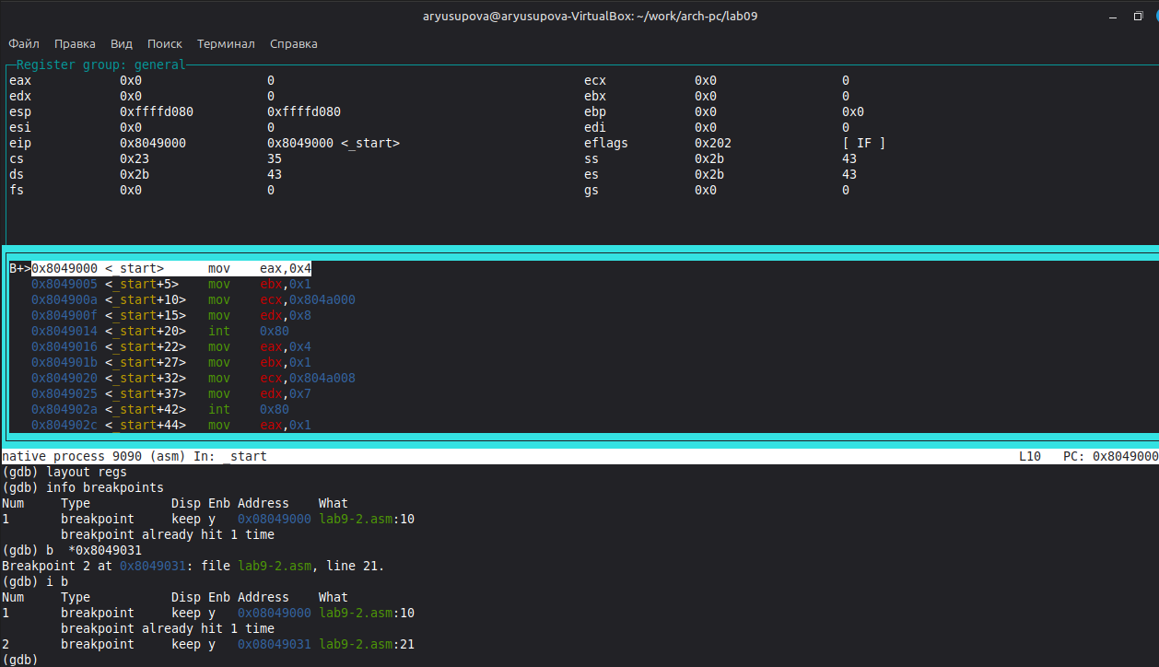
Рисунок 15: Добавление второй точки останова

4.1.3 Работа с данными программы в GDB
Просматриваю содержимое регистров командой info registers (рис. 16).

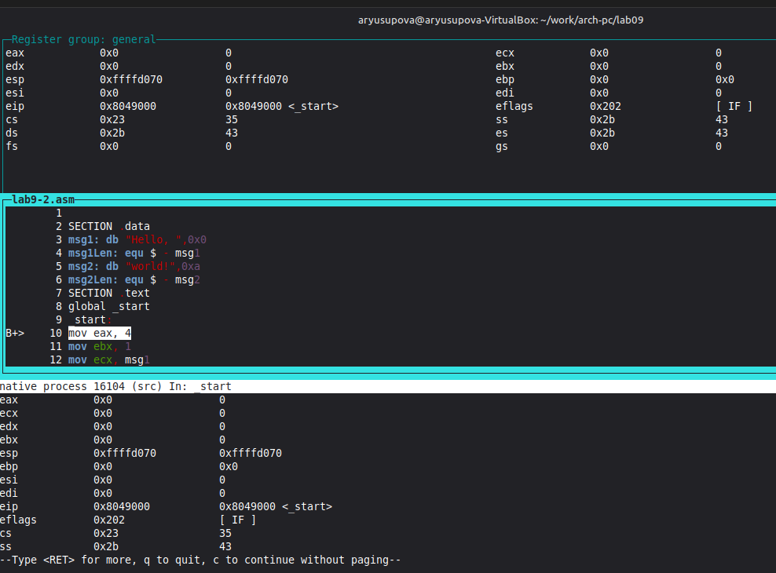
Рисунок 16: Просмотр содержимого регистров
Смотрю содержимое переменных по имени и по адресу (рис. 17).

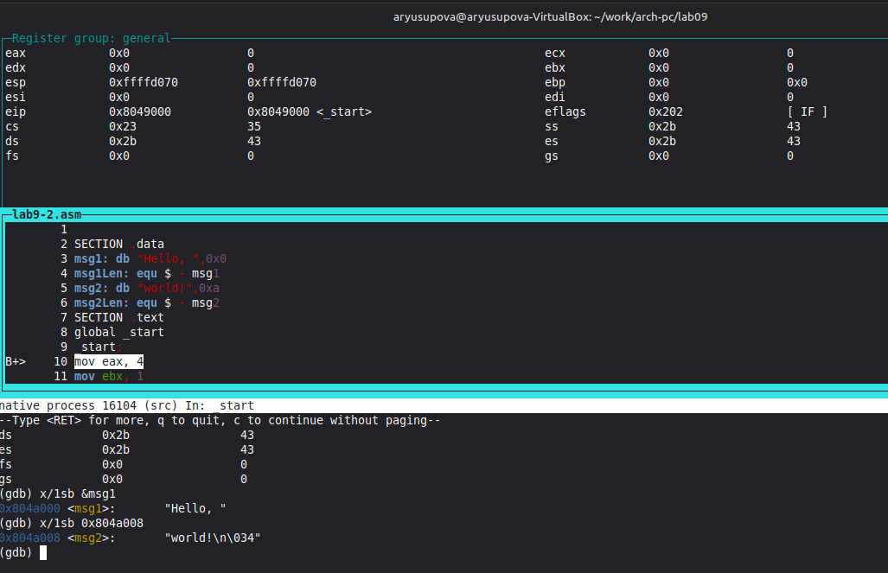
Рисунок 17: Просмотр содержимого переменных двумя способами
Меняю содержимое переменных по имени и по адресу (рис. 18).
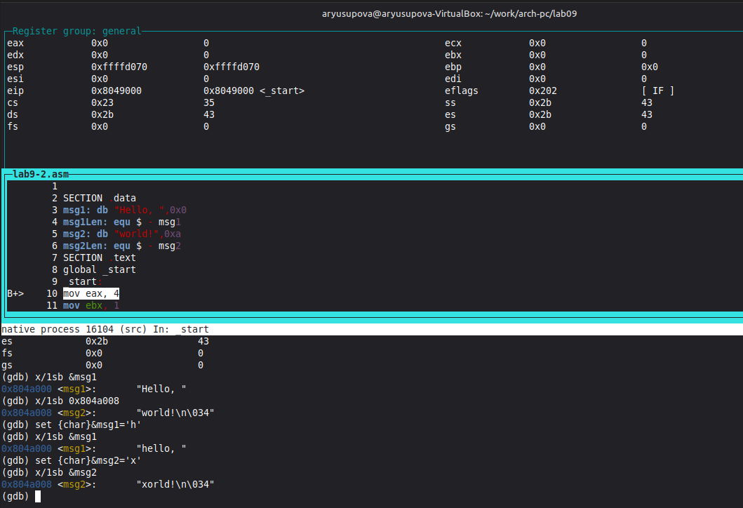
Рисунок 18: Изменение содержимого переменных двумя способами
Вывожу в различных форматах значение регистра edx (рис. 19). Выводит нули, не совсем понимаю по какой причине.
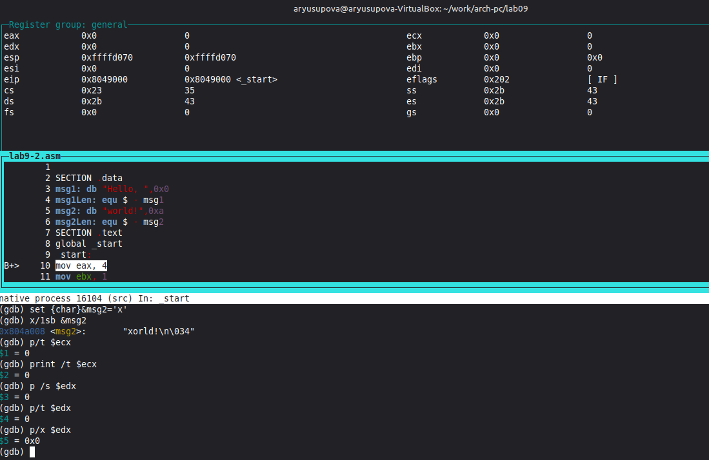
Рисунок 19: Просмотр значения регистра разными представлениями
С помощью команды set меняю содержимое регистра ebx (рис. 20).
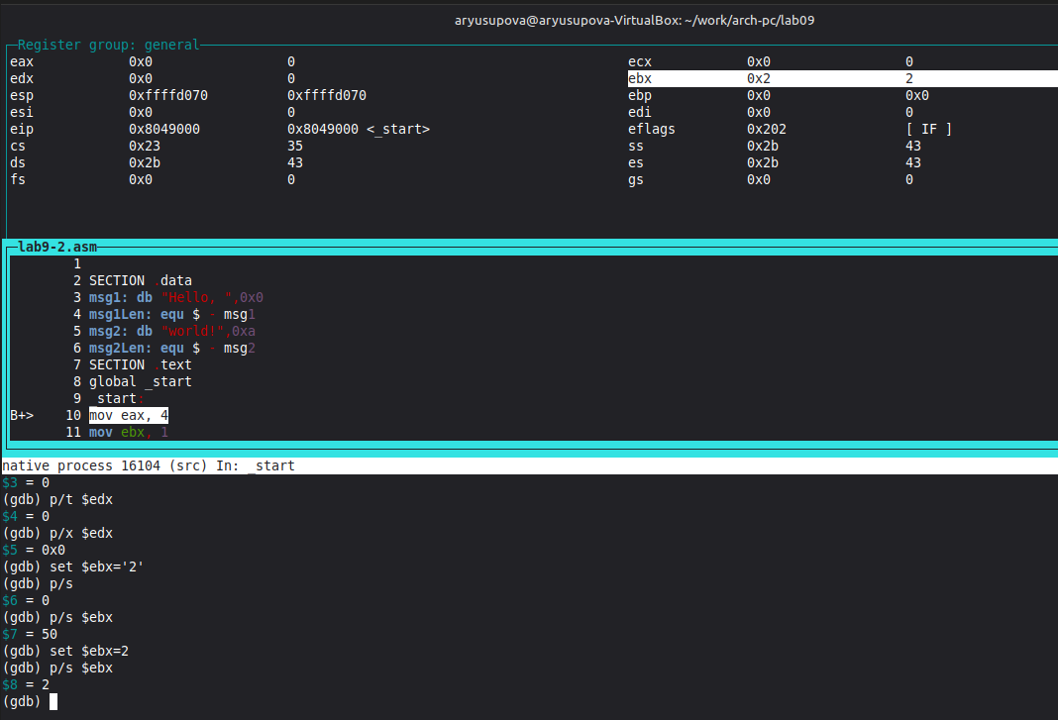
Рисунок 20: Пример использования команды set
p/s $ebx: Интерпретирует значение регистра как указатель на строку (адрес в памяти) и выводит строку, начиная с этого адреса, до нулевого терминатора.
Разница в выводе (50 vs 2) обусловлена разницей между ASCII-кодом символа '2' и числом 2.

Завершаю выполнение программы с помощью команды continue (сокращенно c) и выхожу из GDB с помощью команды quit (сокращенно q) (рис. 21).
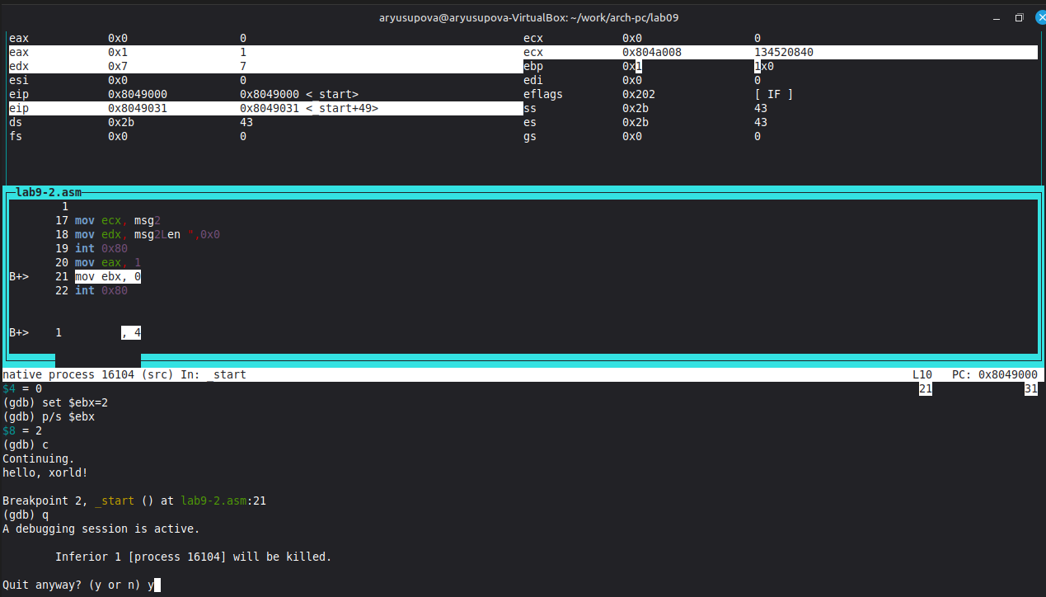
Рисунок 21: Завершение программы

4.1.4 Обработка аргументов командной строки в GDB
Копирую программу из предыдущей лабораторной работы в текущий каталог (рис. 22) и создаю исполняемый файл с файлом листинга и отладки (рис. 23).
Рисунок 22: Копирование файла из лабораторной №8
Рисунок 23: Создание исполняемого файла
Для загрузки в gdb программы с аргументами необходимо использовать ключ --args. Загружаю исполняемый файл в отладчик, указав аргументы (рис. 24).
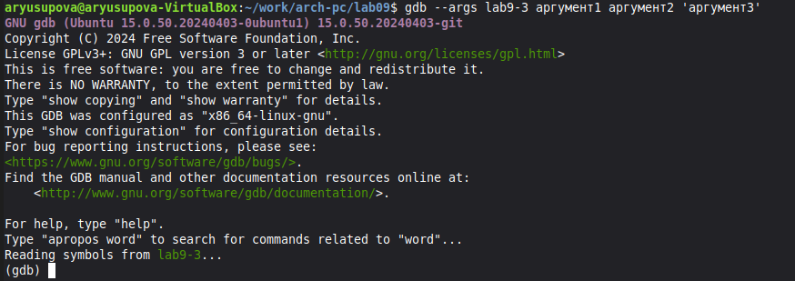
Рисунок 24: Загрузка исполняемых файлов в отладчике
Исследую расположение аргументов командной строки в стеке после запуска программы с помощью gdb. Для начала установлю точку останова перед первой инструкцией в программе и запущу ее.

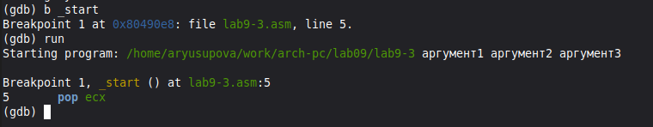
Рисунок 25: Установка точки останова и её запуск
В 32-битных системах размер указателя (адреса) составляет 4 байта. Каждый элемент массива argv[] - это указатель на строку. Поэтому каждый следующий аргумент смещен на 4 байта относительно предыдущего
$esp + 0: argc (количество аргументов)
$esp + 4: argv[0] → указатель на имя программы
$esp + 8: argv[1] → указатель на первый аргумент
$esp + 12: argv[2] → указатель на второй аргумент
$esp + 16: argv[3] → указатель на третий аргумент
$esp + 20: argv[4] → NULL (0x0) - конец массива
$esp + 24: envp[0] → первая переменная окружения

4.2 Задание для самостоятельной работы
- Задание
Для выполнения этого задания для начала копирую файл lab8-1.asm в каталог ~/work/arch-pc/lab09 (рис. 26).
Рисунок 26: Копирование файла в рабочий каталог
Меняю программу lab9-4.asm из самостоятельной части предыдущей лабораторной работы с использованием подпрограммы (рис. 27).
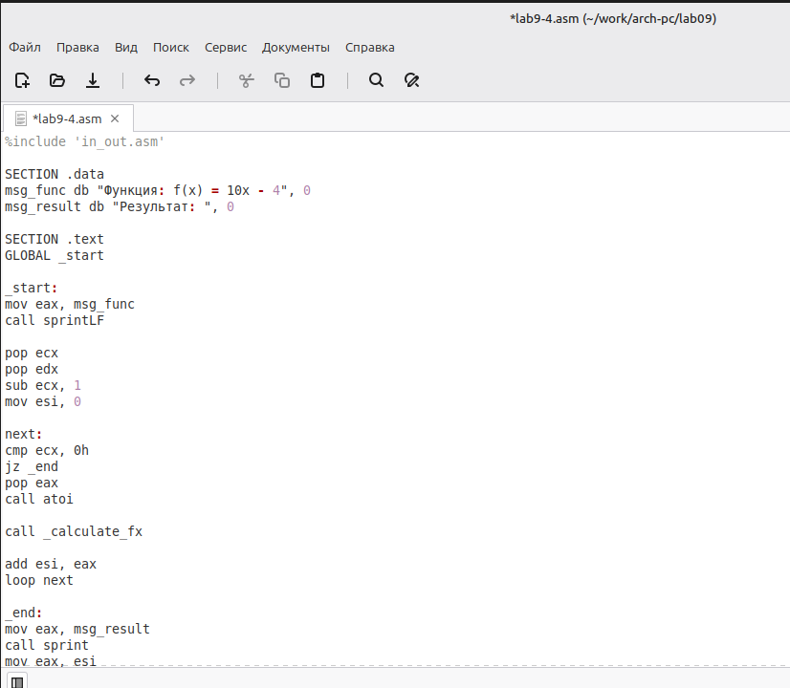
Рисунок 27: Изменение программы lab9-4.asm
Код программы:
%include 'in_out.asm'
SECTION .data
msg_func db "Функция: f(x) = 10x - 4", 0
msg_result db "Результат: ", 0
SECTION .text
GLOBAL _start
_start:
mov eax, msg_func
call sprintLF
pop ecx
pop edx
sub ecx, 1
mov esi, 0
next:
cmp ecx, 0h
jz _end
pop eax
call atoi
call _calculate_fx
add esi, eax
loop next
_end:
mov eax, msg_result
call sprint
mov eax, esi
call iprintLF
call quit
_calculate_fx:
mov ebx, 10
mul ebx
sub eax, 4

- Задание
Для начала создаю файл lab9-5.asm для работы в этом файле (рис.28).
Рисунок 28: Создание файла lab9-5.asm
Копируем код из листинга 9.3 и вставляем в файл lab9-5.asm (рис. 29). Далее делаем отладку в gdb файла lab9-5.asm (рис. 30).
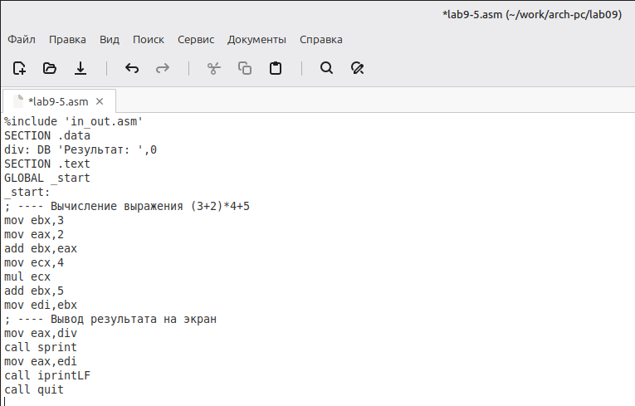
Рисунок 29: Код из листинга

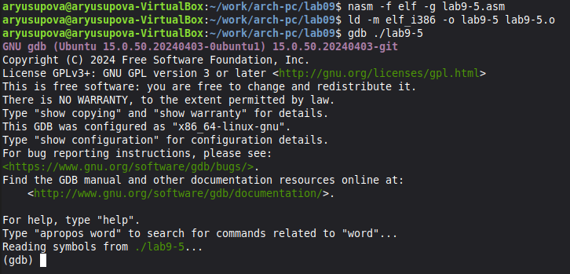
Рисунок 30: Отладка в gdb
Включаю режим псевдографики для более удобного анализа программы (рис. 31).

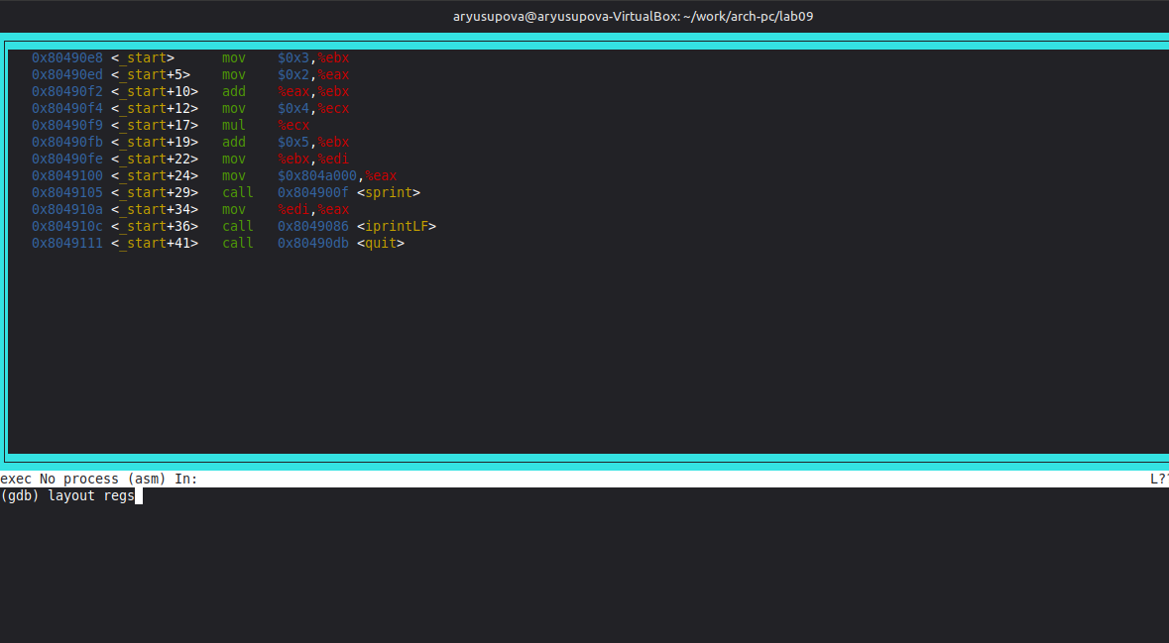
Рисунок 31: Режим псевдографики
Для более подробного анализа программы установила брейкпоинт на метку _start, с которой начинается выполнение любой ассемблерной программы, и запустила её (рис. 32).
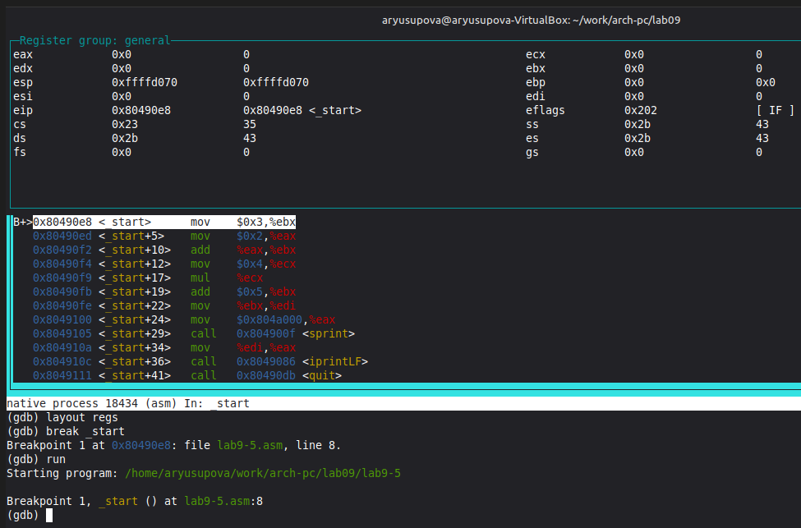
Рисунок 32: Запуск программы и установка метки
Устанавливаем отображение регистров по шагам:
Шаг 1: Устанавливаем отображение регистров (mov ebx,3) (рис. 33)
Шаг 2: Проверка ошибки. Обошлось без них (mov eax,2) (рис. 34)
Шаг 3: Снова проверка ошибки (add ebx,eax) (рис. 35)
Шаг 4: Ещё одна проверка ошибки (mov ecx,4)(рис. 36).
Шаг 5: Ошибка найдена (рис. 37). Команда mul ecx умножает регистр eax на ecx, но в eax осталось значение 2 из предыдущей операции, а не результат сложения (5).
Программа вычисляет:
(2 * 4) + 5 = 13 вместо (3 + 2) * 4 + 5 = 25
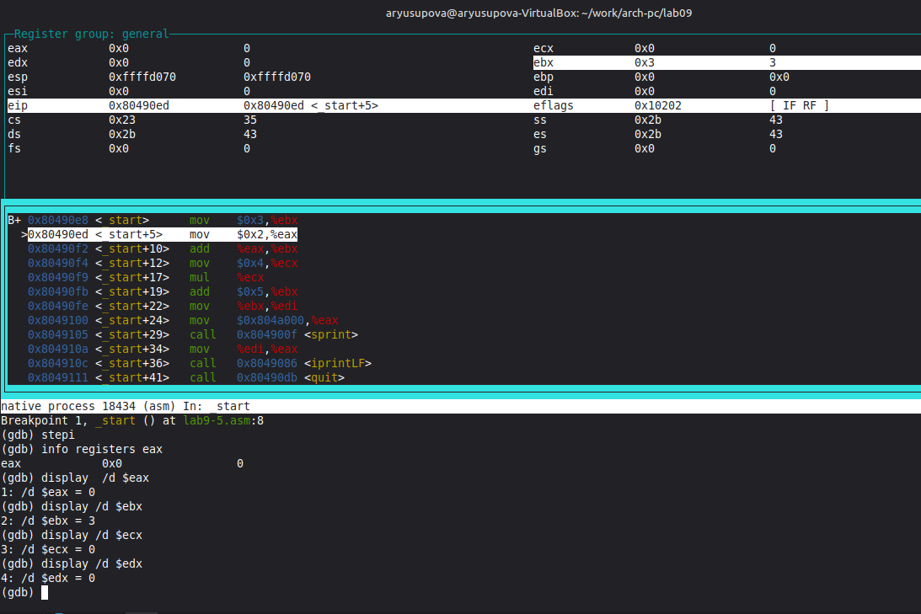
Рисунок 33: Шаг 1 (Установление отображения регистров)

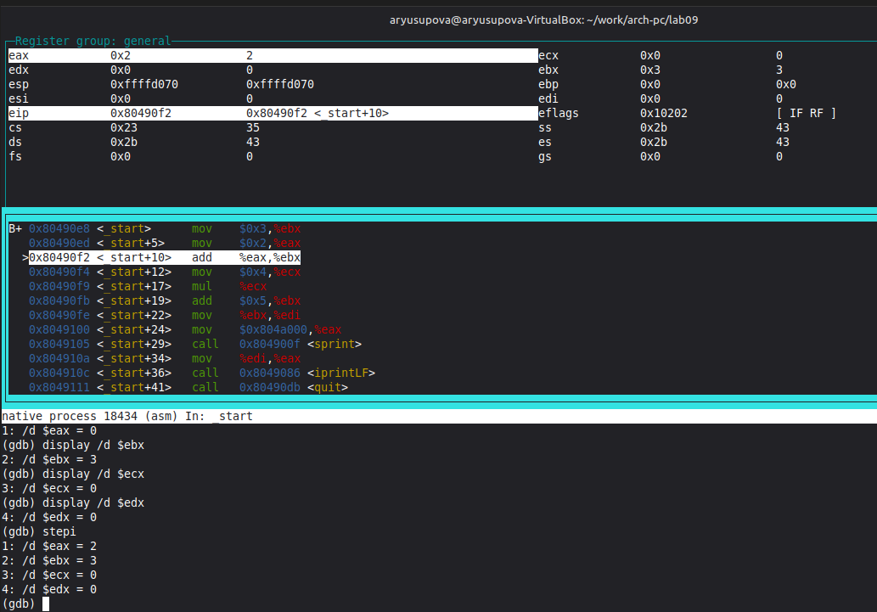
Рисунок 34: Шаг 2 проверки
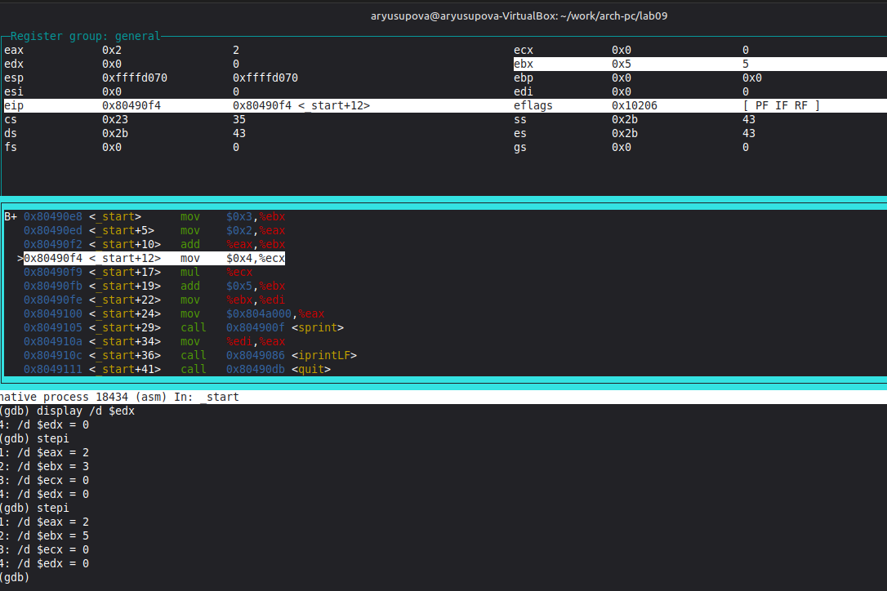
Рисунок 35: Шаг 3 проверки

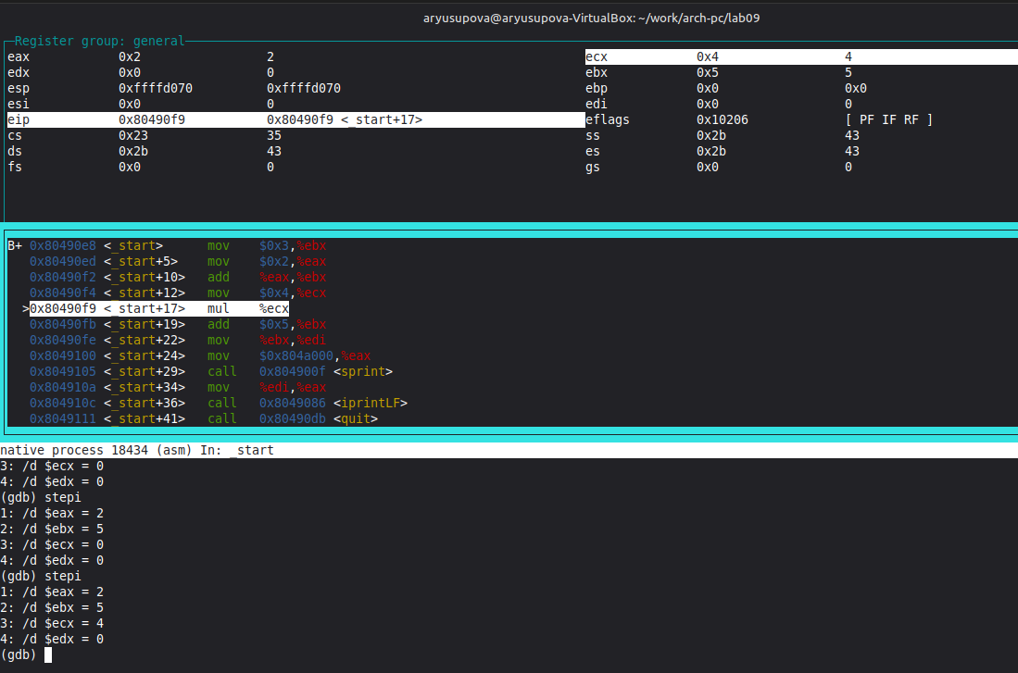
Рисунок 36: Шаг 4 проверки
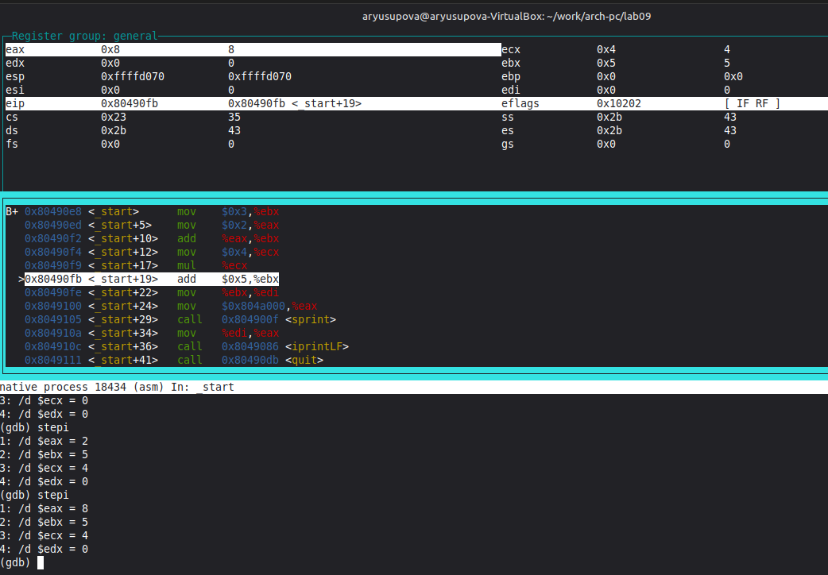
Рисунок 37: Шаг 5 (Найденная ошибка)
Исправим ошибки кода в файле lab9-5.asm (рис. 38).
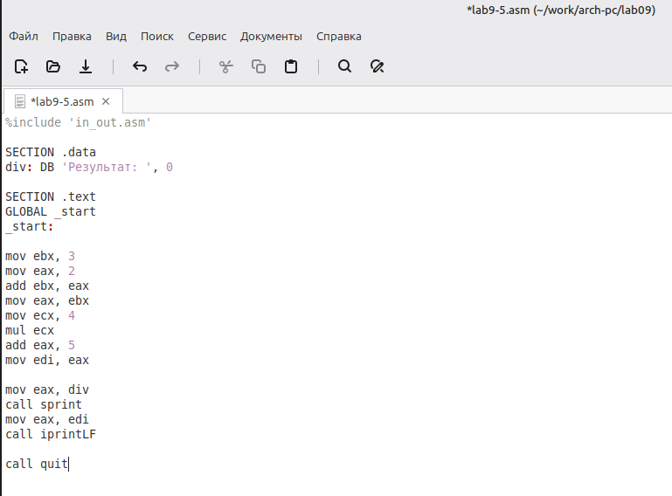
Рисунок 38: Изменение программы lab9-5.asm
Запускаю изменённую программу и вижу, что она работает корректно (рис. 39).
Рисунок 39: Запуск изменённой программы lab9-5.asm
Код измененной программы:
%include 'in_out.asm'
SECTION .data
div: DB 'Результат: ', 0
SECTION .text
GLOBAL _start
_start:
mov ebx, 3
mov eax, 2
add ebx, eax
mov eax, ebx
mov ecx, 4
mul ecx
add eax, 5
mov edi, eax
mov eax, div
call sprint
mov eax, edi
call iprintLF
call quit

5 Выводы
В результате выполнения данной лабораторной работы я приобрела навыки написания программ с использованием подпрограмм, а так же познакомилась с методами отладки при помощи GDB и его основными возможностями.

6 Список литературы
1. https://esystem.rudn.ru/mod/resource/view.php?id=1030457
2. https://esystem.rudn.ru/mod/resource/view.php?id=1030557
3. Таненбаум Э. Архитектура компьютера. — 6-е изд. — СПб. : Питер, 2013. — 874 с. — (Классика Computer Science).

